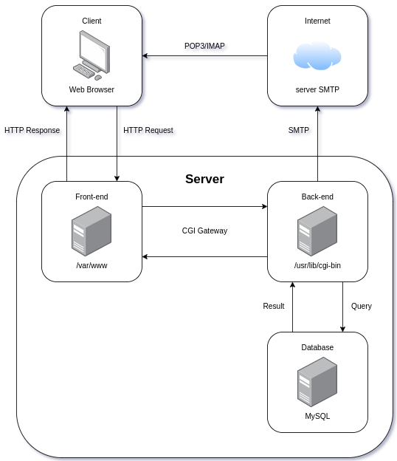

Ketika klien menekan tombol atau melakukan suatu tindakan pada halaman di browser, browser tersebut akan mengirim pesan dengan berbagai macam informasi dalam bentuk HTTP request kepada front-end aplikasi web. Front-end tersebut berfungsi untuk mengatur tampilan aplikasi web—umumnya melalui file-file HTML, CSS, dan JavaScript, yang terletak di direktori /var/www—dan meneruskan HTTP request ke back-end.

Back-end merupakan file-file script CGI pada direktori /usr/lib/cgi-bin yang berfungsi untuk memproses HTTP request yang diterimanya. Jika back-end memerlukan data yang disimpan pada server database seperti MySQL, maka back-end akan berkomunikasi menggunakan query untuk mendapatkan data tersebut. Setelah itu, back-end akan mengirimkan balasan kepada front-end untuk disajikan ke klien dalam bentuk HTTP response.

Selain server database, back-end juga dapat berkomunikasi dengan server email seperti Gmail untuk mengirimkan email kepada penerima menggunakan SMTP (Simple Mail Transfer Protocol). Proses pengiriman email diatur oleh MTA (Mail Transfer Agent) yang berada pada server email tersebut, lalu email dapat diterima menggunakan POP3 (Post Office Protocol 3)/IMAP (Internet Message Access Protocol).